Hardware Aansturing

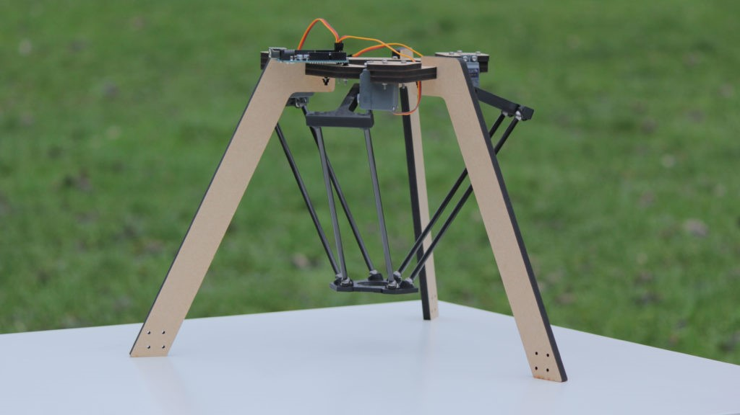

R2D2 Design Document

Delta Robot

Inhoudsopgave

Introductie 1

Design Overview 2

Waarom de Delta Robot 2

De penhouder 2

Overige onderdelen 3

## Introductie

Dit document is opgesteld om uit te leggen waarom wij de keuzes hebben gemaakt die we hebben gemaakt. Er word in uitgelegd waarom wij voor de Delta Robot hebben gekozen, hoe wij van plan zijn de pen in een houder te monteren en op welke manier wij willen gaan tekenen.

# Design Overview

## Waarom de Delta Robot

Voor dit project moeten wij een robot maken die kan tekenen. Wij hadden hiervoor 2 opties een XY plotter of een Delta Robot. Na het onderzoeken van deze 2 opties zijn wij uiteindelijk uitgekomen op de Delta Robot. Dit heeft een aantal redenen:

1. De Delta Robot is een grotere uitdaging.

Omdat de Delta Robot gebruik maakt van 3 servo’s die allemaal op een hoek van 60 graden van elkaar staan gaan er veel berekeningen aan vooraf voordat de robot de pen naar de juiste plek kan bewegen en dus kan beginnen met tekenen. Bij een XY plotter heb je alleen naar links en naar rechts en naar boven en naar beneden. Dit leek ons niet uitdagend en te

simpel.

1. De Delta Robot is snel en wendbaar.

Nadat wij onderzoek hadden gedaan naar de Delta Robot en de XY plotter zagen wij dat de XY plotter erg langzaam was. Hoewel de XY plotter wel veel accurater een tekening kan namaken vonden wij de snelheid voor dit project een hogere prioriteit.

1. De Delta Robot heeft 3 dimensies.

Omdat de Delta Robot met een X, Y en een Z werkt hoeven wij geen penhouder te ontwerpen die de pen optilt maar kunnen wij de robot dit zelf laten doen. Dit is om te programmeren wel wat lastiger maar voor het eindresultaat is het wel een stuk netter.

Om de Delta Robot te laten bewegen en dus een tekening te maken gebruiken wij G-code. Wij hebben voor G-code gekozen omdat dit de makkelijkste manier is om lijnen te trekken (recht of krom) en dus tekeningen te maken.

## De penhouder

Bij de Delta Robot kregen wij geen penhouder deze zijn wij dus zelf gaan ontwerpen en deze hebben wij ook met een 3d printer uitgeprint. Om te tekenen gebruiken wij watervaste markers. Hier hebben wij voor gekozen omdat je een marker niet hard op het papier hoeft te drukken om een mooie lijn te maken. Voor het ontwerp van de penhouder hebben wij nu een aantal ideeën:

1. Een revolver.

Het moeilijkste maar uiteindelijk wel het beste ontwerp is om 3 markers in de kleuren rood, groen en blauw in een soort van revolver systeem te monteren. Deze kan dan ronddraaien om zo de juiste kleur te selecteren. Om dit ontwerp realiteit te maken moet er een uitgebreid design gemaakt worden en zal er een servo of stappenmotor gebruikt moeten worden om hem rond te laten draaien.

1. Een cilinder die precies om de marker heen past.

Dit design is relatief makkelijk te maken als we weten wat de afwijking van de 3d printer is en als we precies weten hoe groot de markers zijn.

1. Een cilinder die er omheen past waarmee we de marker met schroeven aan kunnen draaien.

Dit is het design wat we nu in gebruik hebben. Dit was heel makkelijk te maken alleen is in gebruik niet heel handig. Als we de pen willen verwisselen moeten we de schroeven los draaien en de pen kan er niet los inliggen want dat beweegt hij te veel.

## Overige onderdelen

Bij de Delta Robot hebben wij ook nog een aantal andere onderdelen. Wij hebben een onderplaat gemaakt wij de Delta Robot op vast staat. Dit hebben wij gemaakt zodat we altijd een platte ondergrond hebben zodat we niet elke keer moeten controleren of de robot recht staat. Omdat de robot aan de onderplaat is vastgeschroefd kan hij ook niet meer bewegen en weten we dus zeker dat de robot recht staat.

Voor het aansturen van de 3 servo’s gebruiken wij een Arduino Uno die op een printplaatje vast zit. Hieraan zitten ook de 3 servo’s verbonden en door een voeding vast te solderen aan het printplaatje krijgen ze ook alle 3 voldoende stroom.

Om de data van de tekening door te geven aan de Arduino gebruiken wij een Raspberry Pi 4. Deze is ingesteld met DDNS zodat wij er op elk moment gemakkelijk op kunnen inloggen. De Raspberry stuurt vervolgens G-code die hij krijgt via ROS door naar de Arduino.